문제 정의

<http://biz.newdaily.co.kr/site/data/html/2020/07/01/2020070100093.html>

<https://www.sedaily.com/NewsVIew/1Z1GJUB94L>

<https://cnbc.sbs.co.kr/article/10000992644?division=NAVER>

<http://www.kyeonggi.com/news/articleView.html?idxno=1472067>

* 현황 및 배경
  + 근래에 수도권 지역으로부터 코로나19 재확산으로 인해 확진자 발생이 늘고 있는 상황

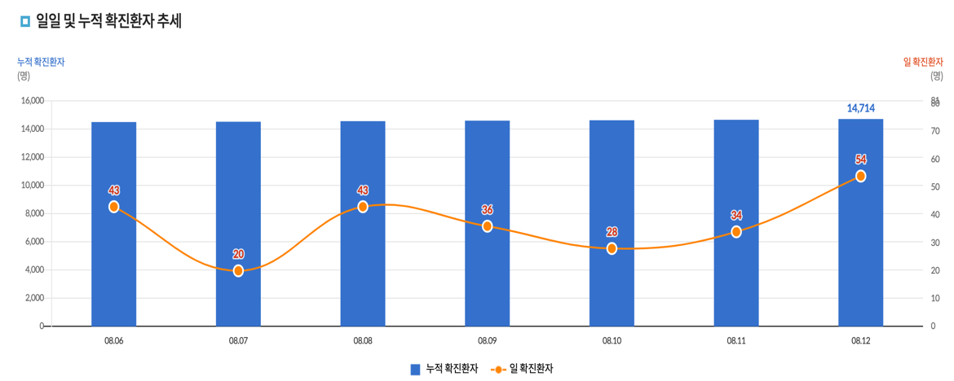

* + 그로 인해 대면 시스템의 소비문화 보다 비대면 소비 문화가 증가추세를 보임

* + ‘소상공인 매출액 조사’ 결과에 따르면 코로나19 지역 확진자의 발생으로 소상공인, 전통 시장 매출액 감소폭이 증가추세

* + 대면 소비가 주를 이루는 전통시장은 치명적으로 작용
* 문제
  + 전통시장 문화 특성상 한정적인 지역에 개방적인 특성으로 인해 대면으로 만나서 얘기를 하고 직접 물건을 보고 만지고 사는 등 위생적인 문제점이 발생.

* + 이러한 문제점으로 인해 비대면 소비 문화의 증가와 전통시장 방문 인구의 저하로 인해 매출 감소
  + 판매량 부진에 따르는 당일날 잉여 재고량 증가
  + 특정 물품에 대한 잉여 재고 관리 시스템이 대형마트와는 다르게 처계적이지 않아 당일날 남은 재고 관리가 소홀하고 신선함 유지가 힘듬 그로 인한 폐기 상품 증가
  + 어떤 곳에 어떤 가게가 있는지 가게마다 물건을 어떤걸 팔고 가격이 얼마인지 직접 물어보지 않는 한 알기 어려운 정보화의 문제점이 있음
  + 시장 내 가게마다 언제 끝나는지 정확한 영업시간을 아는데 어려움이 있음
* 필요성
  + 동네 전통시장의 경제의 성장이 지역경제의 성장에 많은 부분을 차지하기 때문에 필요함

* + 지역의 특색 있는 전통시장 활성화는 향후 해외를 상대로 경쟁력 있는 지역잠재자원을 육성을 의미
  + 전통시장 붕괴 시 상인은 실업자로 전락하여 정부가 부담해야 할 막대한 복지예산이 추가적으로 발생🡪 전통시장 활성화로 인해 일자리 창출 가능
  + ICT기술(앱)을 활용하여 고객들에게 제품 정보를 미리 제공과 소비자와 판매자의 중간을 중재함으로써 대인 접촉의 최소화를 지향
    - 포스트 코로나 사태에 적절하게 대응도 하고, 침체된 지역 상권에 활기를 더 해 줄 수 있음